新竹市立新科國中114學年度第一學期補考七年級歷史科題庫
七年 班 座號： 姓名：

歷史科
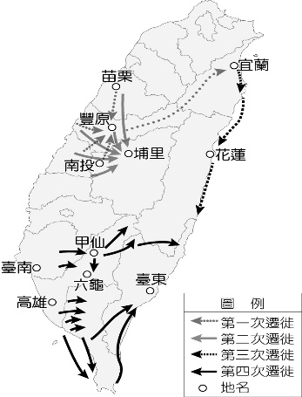
1. 「1774 年，此海港與中國大陸間的船隻往來頻繁、商旅聚集，儼然是當時商業重鎮之 一；1821 年，這座城市愈加繁榮，甚至為了招攬顧客，為了防風避雨搭建綿延數百公尺的『不見天街』(五福街，今中山路)；19 世紀末，這座城市逐漸衰落，盛況不再。」上文所描述的城市位於現今臺灣的哪座城市？
(A)萬華 (B)高雄 (C)鹿港 (D)八里。
2. 右圖是一張清代平埔族群遷徙圖，請問造成這種現象的原因最可能為何？
(A)漢人移民增加，壓縮平埔族的生活空間
(B)清朝政府實施遷界令，強迫平埔族東移
(C)平埔族原本就有定期遷移的習慣
(D)平埔族中內戰頻頻發生，部分族人只好遷移到東部。

李春生（1838－1924）出身貧寒，因接觸教會而習得英文與西方知識。1860年代臺灣開港後，他擔任英商洋行的買辦，引進安溪茶種並改良加工技術，成功讓「臺灣烏龍茶」外銷全球，帶動大稻埕的繁榮。他不僅是成功的商人，也是虔誠的基督徒，積極參與公共建設與社會公益，是臺灣近代轉型中的關鍵領袖。

3. 根據上文，可以得知李春生從一名貧困的船夫之子，成長為影響臺灣近代發展的關鍵人物。若要分析他成功的核心因素，下列哪一項論述最能精確說明他在當時歷史背景下的優勢？
(A)臺灣開港通商後，與外商合作的「洋行」取代傳統「行郊」，讓他獲得發揮外語專長的機會。
(B)因為清朝在英法聯軍中獲得勝利，簽訂條約要求各國購買茶葉，才讓他有機會累積大量財富。
(C)他的成功主因是維持了南臺灣做為經濟重心的地位，並防止貿易重心往大稻埕等北方地區移動。
(D)他代表傳統「郊商」的勢力，成功擊敗外來的洋行與傳教士，守護了臺灣本土的茶葉貿易權。

4. 清代的《廈門志》中有下列記載 ： 「商船自廈門販貨往來內洋及南北通商者，有橫洋船、販艚船。橫洋船者，由廈門對渡臺灣鹿耳門，涉黑水洋。黑水南北流甚險， 船則東西横渡，故謂之『横洋』……。」依照史實判斷： 文中『横洋船』所載運的貨物最可能為何者？
(A)樟腦 (B)蔗糖 (C)茶葉 (D)鹿皮。
5. 每年桃園新屋葉氏公祠（葉春日祠塔）的祭祖都是受到矚目的新聞，因為都有上千人甚至曾經高達近萬人的後代子孫前來祭祖，葉氏公祠的由來是西元 1735 年葉特鳳跟隨父親葉春日來台開墾後所建立的宗祠，膝下五子取名均代表著祖先的冀望，也是人生五件美事，故以被稱為「五美公」。2024 年葉家清明祭祖時，後世子孫在祠塔祭拜時還高唱改編過的「五美頌」。請問：這反映了當時何種情形？
(A)文風興盛，通過科舉者日增 (B)緬懷古人，合資祭拜唐山先祖
(C)慎終追遠，祭祀開台的祖先 (D)族群衝突，時常有分類械鬥。
6. 清朝咸豐時期舉人陳肇興畢業於彰化白沙書院，曾作詩描述清帝國時期臺灣的社會現象如右圖，請問：詩中內容主要描述臺灣的哪一 個社會現象？
淡水環垣病最多
漳泉棍棒粤閩戈
因牛為水芝麻釁
一鬥經年血漲河
(A)臺灣人衛生習惯差，疫病時有所聞
(B)移民為了開鑿荒地，常竊取他人耕牛
(C)臺灣原住民常與漢人移民發生械鬥
(D)臺灣移民常因一些不大的衝突聚眾械鬥。
7. 在臺灣豐富多元的民間信仰中，下列哪一座廟宇的神明是不分族群，而被大家所共同信仰的？
(A)新竹東門保福德祠：土地公 (B)新竹聖安宮：開漳聖王
(C)新竹埔頂慈雲庵：清水祖師 (D)新竹竹東惠昌宮：三山國王。
8. 請閱讀下文，判斷「頂下郊拼」發生的主要原因為何？
(A)祖籍不同 (B)爭奪田地 (C)爭奪水源 (D)商業競爭。
十八世紀後期，移民至艋舺的泉州人以從事海峽兩岸貿易維生。十九世紀，艋舺的泉州移民漸多，並發展出下郊(同安人移民組成)與頂郊(晉江、惠安、南安三縣移民合組)兩大行郊。兩大商業團體為了爭奪艋舺碼頭的貨運，時常發生衝突。
西元1853年，雙方發生激烈的械鬥，是為「頂下郊拼」。同安人遭到驅離，轉到大稻埕興建店街，利用淡水河從事貿易，而後在大稻埕建了霞海城隍廟，奉祀從械鬥中救出的城隍爺神像。

9. 關於臺灣的文教發展敘述何者錯誤？
(A)劉銘傳在臺期間，引進西方教育設置牛津學堂
(B)鄭氏時期設置孔廟開始推行文教，引進儒家文化
(C)隨著臺灣人民經濟生活改善，官方及民間教育機構增設，臺灣的文風日益興盛，考上科舉的人數漸增
(D)清朝興建的鹿港文開書院是為了紀念明末來臺的文人沈光文(字文開)，並提供鹿港子弟就學地點。
10. 張達京為廣東省潮州府大埔縣的客家人，渡海來臺後居住在巴則海族的岸裡社。他熟悉番語，當時岸裡社發生流行疾病，張氏以其醫術救治不少人，受頭目阿穆賞識， 而將女兒嫁給他，人稱「番仔駙馬」。後他任岸裡社總通事，設立墾號投入開墾，他與土官潘敦仔簽訂墾約，用割地換水的方式（即用開墾的一部分水源與原住民交換土地），順利開發土地。為了有灌溉水源，張達京興建了一個水利設施，請問：是下列哪一個水圳？
(A)貓霧拺圳 (B)八堡圳 (C)瑠公圳 (D)曹公圳。
11. 于瑄前往臺南進行歷史文化及美食之旅，但由於時間有限，于瑄打算按照臺灣歷史發展的先後順序去參觀下列景點，請問： (甲)德記洋行 (乙)府城老街 (丙)臺南孔廟 (丁)熱蘭遮城，這四個古蹟應該怎麼安排參觀順序？
(A)甲乙丙丁 (B)丁丙乙甲 (C)丁丙甲乙 (D)丙丁甲乙。
12. 清領後期，來臺的傳教士除了傳教、為民治病，還設立學校培養人才。請問：下列何者是當時傳教士在臺灣設立的學校？
(A)臺北府儒學 (B)臺北帝國大學 (C)臺中州立中學 (D)理學堂大書院。
☆下圖為清代漢人移民來臺祖籍與移入人口比例圖。請仔細閱讀地圖後，回答第15題至第17題。
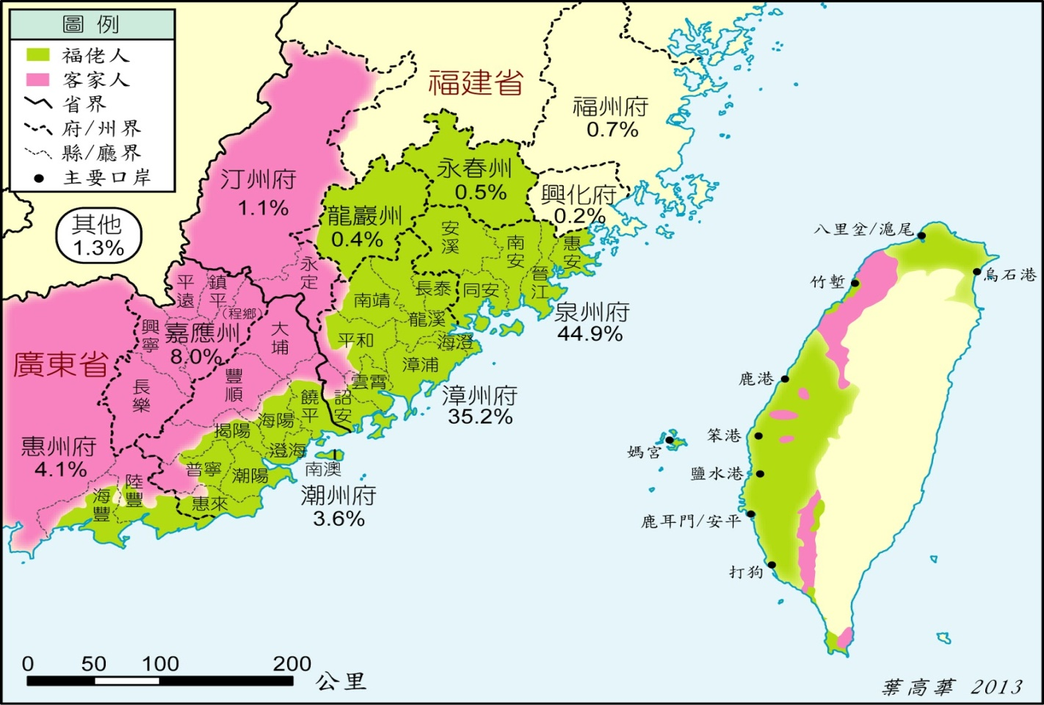

13. 在我們現在的生活之中，無論是在一般的日常生活交談，或是電視節目中，常常可以聽到有人說著流利的閩南語。請問，閩南語的出現，最可能和來自中國哪裡的漢人移入臺灣有關？ (A)惠州府 (B)漳州府 (C)福州府 (D)嘉應州。
14. 根據地圖，請問下列哪一個敘述最能夠反映出地圖所呈現的訊息？
(A)福建省的移民人數少於廣東省的移民 (B)廣東省的移民大多來自沿海地區
(C)福建省的移民以泉州府的人數最多
(D)廣東省的移民來到臺灣後許多人都住在平原地區。

七上補考題庫歷史科解答
1-5 CAABC 6-10 DADAA
11-14 BDBC

